Tiosbio® RT RAA核酸扩增试剂盒（试纸条法）
Cat. No. JY0204
工作原理:
本试剂盒利用特殊修饰的反转录酶以特异性引物作为转录引物，将体系内的RNA逆转录为cDNA，并以重组酶介导等温核酸扩增（Recombinase Aided Amplification，RAA）技术对检测目标序列进行扩增。扩增体系含有正、反向扩增引物和探针。将一条引物/探针标记生物素（Biotin），另一条引物/探针标记异硫氰酸荧光素（FITC）或6-羧基荧光素（6-FAM），探针经过nfo 酶的切割和RAA后，形成了带有两种标记物的双链扩增产物，该产物可使用胶体金技术（三明治夹心法）进行检测。
在等温条件下（通常为39℃），RAA体系内的重组酶和引物形成蛋白/单链核苷酸的复合体 Rec/ssDNA，在辅助蛋白和单链结合蛋白 SSB 的帮助下，侵入双链DNA 模板；在侵入位点形成 D-loop 区域，并开始对 DNA 双链进行扫描；待找到与引物互补的目的区域后，复合体 Rec/ssDNA 解体的同时，聚合酶也结合到引物的 3′ 末端，以样品DNA为模板，12 ~ 20 min即可实现对目的基因片段的高效扩增。
正、反向引物建议的设计长度为30 ~ 35 nt之间，长度通常长于PCR引物。引物过短可能会降低反应重组率，响扩增速度和检测灵敏度；引物过长则有可能形成二级结构而影响扩增。引物浓度应根据模板的浓度进行筛选，以确定最佳浓度，提升扩增效率。扩增片段的长度推荐为150 ~ 300 bp，通常不超过 500 bp。注意，模板DNA片段过长或出现重复序列时，扩增的准确性会降低。
在正、反向引物中间，设计一段长度为 46 ~ 52 nt 与目的片段互补的探针序列。探针序列的5′末端修饰抗原标记（Biotin 或FITC/6-FAM），5′末端和 3′末端的中部位置标记1个 dSpacer（四氢呋喃，THF），作为 nfo 的识别位点，3′末端标记一个修饰基团，例如胺基、磷酸基团或 C3-Spacer 等。
预期用途:
本试剂盒仅供科研使用，适用于各种DNA模板的扩增，核酸扩增产物可使用进行检测。
试剂盒组成：
组分 | JY0204（48T） | 数量
A buffer | 1.6 mL | 1
B buffer | 150 μL | 1
阳性对照模板 | 30 μL | 1
阳性对照引物Mix | 60 μL | 1
反应单元 | 48管 | 48
使用说明书 | 1份 | 1
包装规格/货号:
包装规格：48次，货号JY0204。
储存条件及有效期:
-20℃避光保存，有效期14个月，避免重压和反复冻融。反应单元开封后，须当天用完。
操作步骤:
- 提前 30 min将试剂盒所需组分取出，室温融化，震荡混匀。
- 每个干粉反应管加入 29.4 μL A buffer（注意：A buffer 需完全融化混匀，否则会对实验效果产生影响）；
- 建议加样顺序为阴性质控样本、待检样本和阳性对照，每个样本添加完毕后均需立即扣好管盖，避免污染。
每个反应管分别加入 2 μL 正向引物、2 μL 反向引物和 0.6 μL 探针（引物和探针浓度 10 μM，对于多个反应、步骤 1 和步骤 2 可以混合后再分装至反应管中）；向反应管中依次加入 12.1 μL ddH₂O 和 2 μL 核酸模板（可根据核酸浓度调整加入的核酸模板体积，并相应调整加入的 ddH₂O 体积，至模板与 ddH₂O 总体积为 14.1 μL）。

组分 | 用量（μL）
A buffer | 29.4
正向引物（10 μM） | 2
探针（10 μM） | 0.6
反向引物（10 μM） | 2
核酸模板 | 2 ~ 13.5
以水补足体积至 | 47.5
注：阳性对照反应单元体系配制：阳性对照模板加入 2μL，加入 4 μL 阳性对照引物 Mix（包含上、下游引物）。其他组分参照体系配制。
- 最后向反应管中加入 2.5 μL B buffer 并充分混合（请务必上下颠倒甩动反应管 8 ~ 10 次进行混匀（可涡旋混匀）；对于多个反应，建议将 B buffer 加至反应管的盖子内侧上下颠倒后混匀）；
- 混匀后，将反应液甩（或快速离心）至管子底部，然后立即将反应管放入恒温设备中。
- 40 ~ 42 ºC 孵育 10 ~ 16 min。
- 反应结束后，取 10 μL 加入含有 190 μL ddH₂O 的离心管中，混合均匀后，将试纸条（JY0201，JY0209）结合垫端（箭头端）插入PCR反应管（图1），液面不得超过结合垫最上端，待判读区全部浸润（约需1～2 min，外界环境温度较低时，如冬季，会降低吸水速度，判读区浸润时间将会延长），待质控线（C线）显色后，根据试纸条显色情况直接读取检测结果。
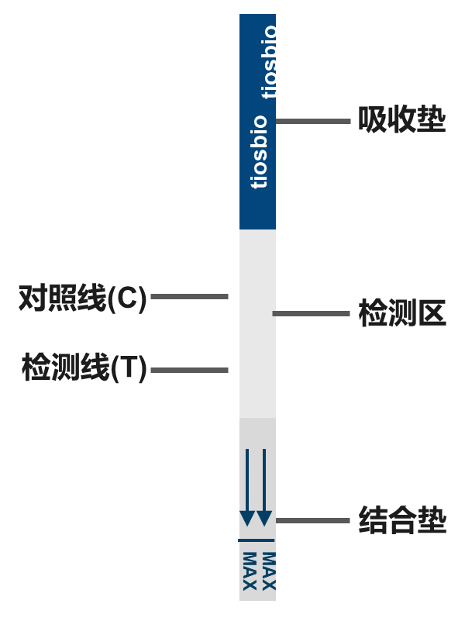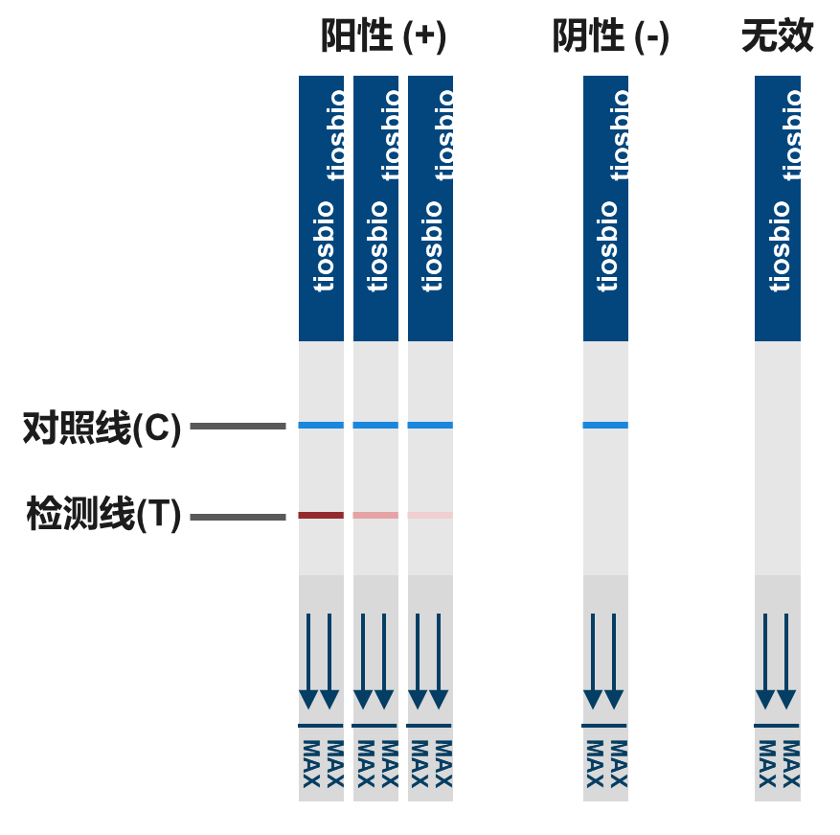
图2 单靶标一次性核酸检测试纸条结构示意图和检测结果示意图

- 质控线（C线）显色后10 min内观察结果，10 min后判读无效。
检测灵敏度:
本试剂盒检测极限约为1×10¹拷贝/反应（试剂盒的检测灵敏度与目的序列的GC含量及引物的扩增效率有关）。
注意事项及安全提示:
- 本产品仅供科研使用。使用前请仔细阅读说明书，严格按照说明书操作。违反或者未按说明书进行操作可能导致错误结果。
- 产品应依照说明书要求，储存于合适的环境和温度下，并在有效期内使用。储存不当或产品过期可能导致错误结果。
- 为避免交叉污染，试剂配制区及检测区应分隔开。
- 实验需设置不加模板的空白对照，以确认是否有待扩增核酸的污染。
- 如用于病毒等病理样品检测，所有检测样本及试剂均按照传染性物质对待，实验过程中穿工作服，戴一次性手套，并经常更换手套，以做好工作人员的防护并避免交叉污染。
- 不能使用过有效期的产品。

